Сценарий интеллектуального конкурса
для детей старшего
дошкольного возраста
«Знай-ка!»

Подготовила и провела:
педагог-психолог Морева Н.В.
ГБОУ СОШ № 332 (с/п № 3)

Москва, 13.03.2014г.

Цель:
- способствовать развитию познавательной активности, логического мышления, внимания у детей; выявлению интеллектуальной одаренности воспитанников; доставить детям радость и удовольствие от игр развивающей направленности;
- поддерживать интерес к интеллектуальной деятельности, желание играть в интеллектуальные игры, проявляя настойчивость, находчивость, целеустремленность, смекалку, взаимопомощь.
Интеграция образовательных областей: «Познание», «Коммуникация», «Музыка»,
«Художественное творчество», «Физическая культура», «Здоровье» «Социализация».

Оборудование: простые карандаши, бланки к заданиям, деревянный конструктор.
Ход:
Ведущий (далее В):
День необычный у нас.
Мы искренне рады приветствовать Вас
Для умной игры собралась детвора
Её начинать нам настала пора!

Мы рады приветствовать вас, дорогие участники и гости. Сегодня мы собрались на необычный праздник – праздник ума и смекалки, находчивости и сообразительности, соревнования и взаимопомощи. Давайте поприветствуем наших участников. (Команды обходят зал).
В: У нас присутствует жюри, которое будет оценивать конкурсы. (Жюри заполняет бланк оценки результатов: Приложение 1).
Итак, команды готовы:
Первая команда - “Яблоко”,
Вторая команда – “Груша”.

1. Игра «Эхо».
Цель: настроить детей друг на друга, дать каждому ребенку почувствовать себя в центре внимания.
В.: Давайте встанем в круг. Тот, кто стоит справа от меня, называет свое имя и прохлопывает его в ладоши, вот так: «Ва-ся, Ва-ся», а мы дружно, как эхо, за ним повторяем. Затем свое имя прохлопывает Васина соседка справа Ира, а мы снова повторяем. Таким образом, все по очереди назовут и прохлопают свое имя, и мы познакомимся.
Оценка: Данная игра не оценивается.

2. Упражнение «Как зовут собаку?».
Образовательные задачи: развитие фонематического слуха, закрепление знания букв.
Материал: карандаши, карточки на каждого участника (Приложение 2), расчерченные на 6 клеток.
В.: Это была только разминка. А сейчас я вам расскажу историю про собаку.
Но чтобы узнать, как ее зовут, необходимо узнать ключевое слово. Слово вы будете угадывать по буквам, и записывать в клеточках:

1 | 2 | 3 | 4 | 5 | 6
п | а | л | к | а | н
В «третьей» клетке запишем букву, которая в слове “слон” стоит на втором месте.
В «шестой» клетке запишем букву, которая стоит в слове “нос” на первом месте.
В «первой» клеточке запишем букву, которая в слове “клоп” стоит на последнем месте.
В «четвертой» клетке запишем букву, которая стоит на первом месте в слове “костюм”.
Во «второй» клетке запишем букву, которая стоит на третьем месте в слове “кран”.
В «пятой» клетке запишем букву, которая стоит в слове “ананас” на первом месте.
Выполнив это задание, дети читают ключевое слово “Палкан”.
Оценка: Каждая карточка оценивается отдельно. За правильно выполненное задание дается по 2 балла. (Общий итог – за правильное выполнение командой задания дается 12 баллов).

3. Упражнение «Блиц-вопрос».
Был, говорят, где-то случаи такой.
Ехали люди с работы домой.
Только доехали, вдруг - чудеса:
Все позабыли свои адреса.
Ищут, волнуются, смотрят кругом:
«Где эта улица? Где этот дом?»
Ищут водители: « Где наш гараж?»
Мечутся жители: « Где наш этаж?»
Всё перепуталось, всё заблудилось:
К счастью, такое лишь в сказке случилось.
В.: Пес Палкан заблудился в нашем городе, давайте ему поможем понять, где она находится. Для этого надо ответить на вопросы.
1-я команда «Яблоко».
1. Как называется наша планета?
2. Нa каком языке мы с вами разговариваем?
3. В каком городе мы живём?
4. Назовите любую улицу нашего города?
5. Сколько этажей в детском саду?
2-я команда «Груша».
1. В какой стране мы живём?
2. Какой город является столицей?
3. Как называется река, которая протекает в нашем городе?
4. Назовите любую другую улицу нашего города?
5. Сколько этажей в собачей будке?
Оценка. За каждый правильный ответ – 1 балл. Всего 5 баллов.

4. Упражнение «Что нужно Палкану?».
Образовательные задачи: развитие зрительного внимания, закрепление знания цифр.
Материал: карандаши, карточки с заданием на каждую команду (Приложение 3).
В.: Палкану чего-то не хватает. А чтобы узнать, что нужно Палкану, необходимо соединить точки по порядку от 1 до 15 с помощью простого карандаша.
Выполнив это задание, дети называют ключевое слово “Будка”.
Оценка: Каждая карточка оценивается отдельно. За правильно выполненное задание дается по 2 балла: 1 балл – за правильность выполнения и 1 балл – за умение общаться при выполнении единого задания (Общий итог – за правильное выполнение командой задания дается 2 балла).

5. Упражнение «Переправа».
Образовательные задачи: развитие объемно-пространственного мышления.
Материал: деревянный конструктор, карточки с заданием на каждую команду (Приложение 4).
В.: Палкан решил сходить в гости к свои друзьям. И на его пути встретился мост.
Глядя на схему, вам необходимо из строительного материала построить этот мост.
Оценка. Каждая постройка оценивается отдельно. За правильно выполненное задание дается по 2 балла: 1 балл – за правильность выполнения и 1 балл – за умение общаться при выполнении единого задания (Общий итог – за правильное выполнение командой задания дается 2 балла).

6. Игра «Фруктовый салат».
Цель:
В.: Палкан переправился через мост и побежал дальше к своим друзьям. А к кому, мы узнаем после игры.
Инструкция: Давайте встанем в круг и рассчитаемся на яблоки и груши, я – ведущий. Как только ведущий говорит, например, яблоко и хлопает в ладоши, «яблоки» меняются местами, ведущий тоже пытается занять чье-то место. Кто не успел занять свободное место, становится ведущим. Названые фрукты меняются местами только после хлопка ведущего. Если ведущий называет фруктовый салат, все фрукты меняются местами.

Оценка. Данное задание не оценивается.

7. Упражнение «Выбери нужный домик».
Образовательные задачи: развитие зрительного восприятия, мышления.
Материал: карандаши, карточки с заданием на каждую команду (Приложение 5).
В.: Прибежав в деревню, где живут друзья, Палкан остановился, так как не знал, в каком доме они живут.
Помоги Палкану найти домик своих друзей, используя схему-подсказку. В схеме подсказке показано, мимо каких объектов надо идти. Обведите нужный домик в кружок.
Оценка. Каждая карточка оценивается отдельно. За правильно выполненное задание дается по 2 балла: 1 балл – за правильность выполнения и 1 балл – за умение общаться при выполнении единого задания (Общий итог – за правильное выполнение командой задания дается 2 балла).

8. Упражнение «Какую фигуру увидят ежик, кот и ворона?».
Образовательные задачи: развитие объемно-пространственного мышления.
Материал: простые карандаши и листы бумаги по количеству детей, карточки с заданием на каждую команду (Приложение 6).
В.: Нашел наконец-то Палкан домик своих друзей. Когда он вошел к ним домой, увидел, что они играют в кубик. Я вам тоже предлагаю с ними поиграть.
Нарисуйте на листе бумаги - Какую фигуру увидят ежик, кот и ворона? Под цифрой 1 – какую фигуру видит ежик, под цифрой 2 – кот, под цифрой 3 – ворона.
Оценка. Каждая карточка оценивается отдельно. За правильно выполненное задание дается по 2 балла. (Общий итог – за правильное выполнение командой задания дается 12 баллов).
В.: Палкану понравилась игра друзей и он начал с ними играть.

9. Упражнение «Рассказ».
Образовательные задачи: обогащение и активизация словаря, развитие грамматического строя речи.
В.: Я рассказала вам сегодня историю про собаку по кличке Палкан. Давайте вспомним, что с ним приключилось. Каждой команде необходимо составить рассказ о собаке Палкане.
Оценка. За правильно выполненное задание дается по 2 балла: 1 балл – за правильность выполнения и 1 балл – за умение общаться при выполнении единого задания (Общий итог – за правильное выполнение командой задания дается 2 балла).

Максимальный балл за выполнение всех заданий – 37.

В.: Вот и подошел к концу наш конкурс, вы очень достойно представляли себя и свои команды. Вы – самые настоящие будущие ученики! Жюри пришлось нелегко, но все мы с нетерпением ожидаем услышать результаты. Пока они совещаются, мы немного потанцуем.

10. Музыкальная пауза.
Участники и зрители произвольно танцуют под музыку.

В.: Слово предоставляется жюри!
Жюри оглашает итоги. Награждаются участники турнира. Всем вручаются призы.

Приложение 1

Бланк оценки результатов команд,
участвующих в Интеллектуальном конкурсе для детей старшего дошкольного возраста «Знай-ка!».

Конкурсы | Команда  “Яблоко” | Команда  “Груша”
1. Игра «Эхо». | Не оценивается | Не оценивается
2. Как зовут собаку?
3. Блиц-вопрос.
4. Что нужно Палкану?
5. Переправа.
6. Игра «Фруктовый салат». | Не оценивается | Не оценивается
7. Выбери нужный домик.
8. Какую фигуру увидят ежик, кот и ворона?
9. Рассказ.
Общий балл

Члены жюри:
_______________________________________________________

_______________________________________________________

________________________________________________________

________________________________________________________

Дата: _____________________

Приложение 2

1 | 2 | 3 | 4 | 5 | 6

Приложение 3

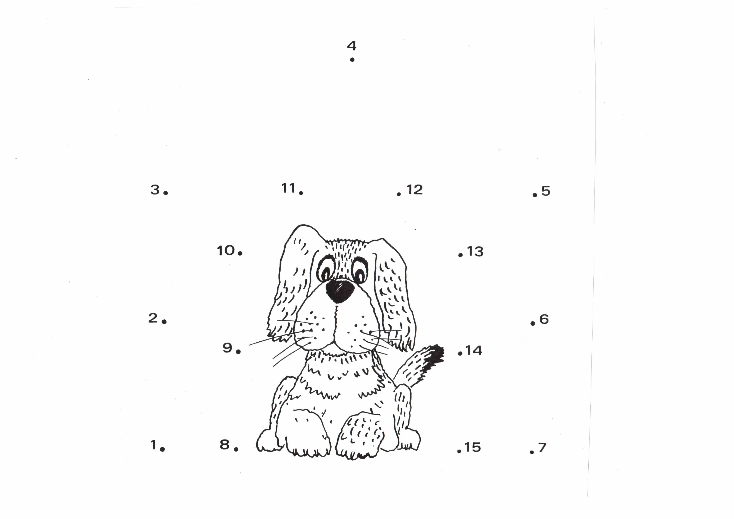

Приложение 4

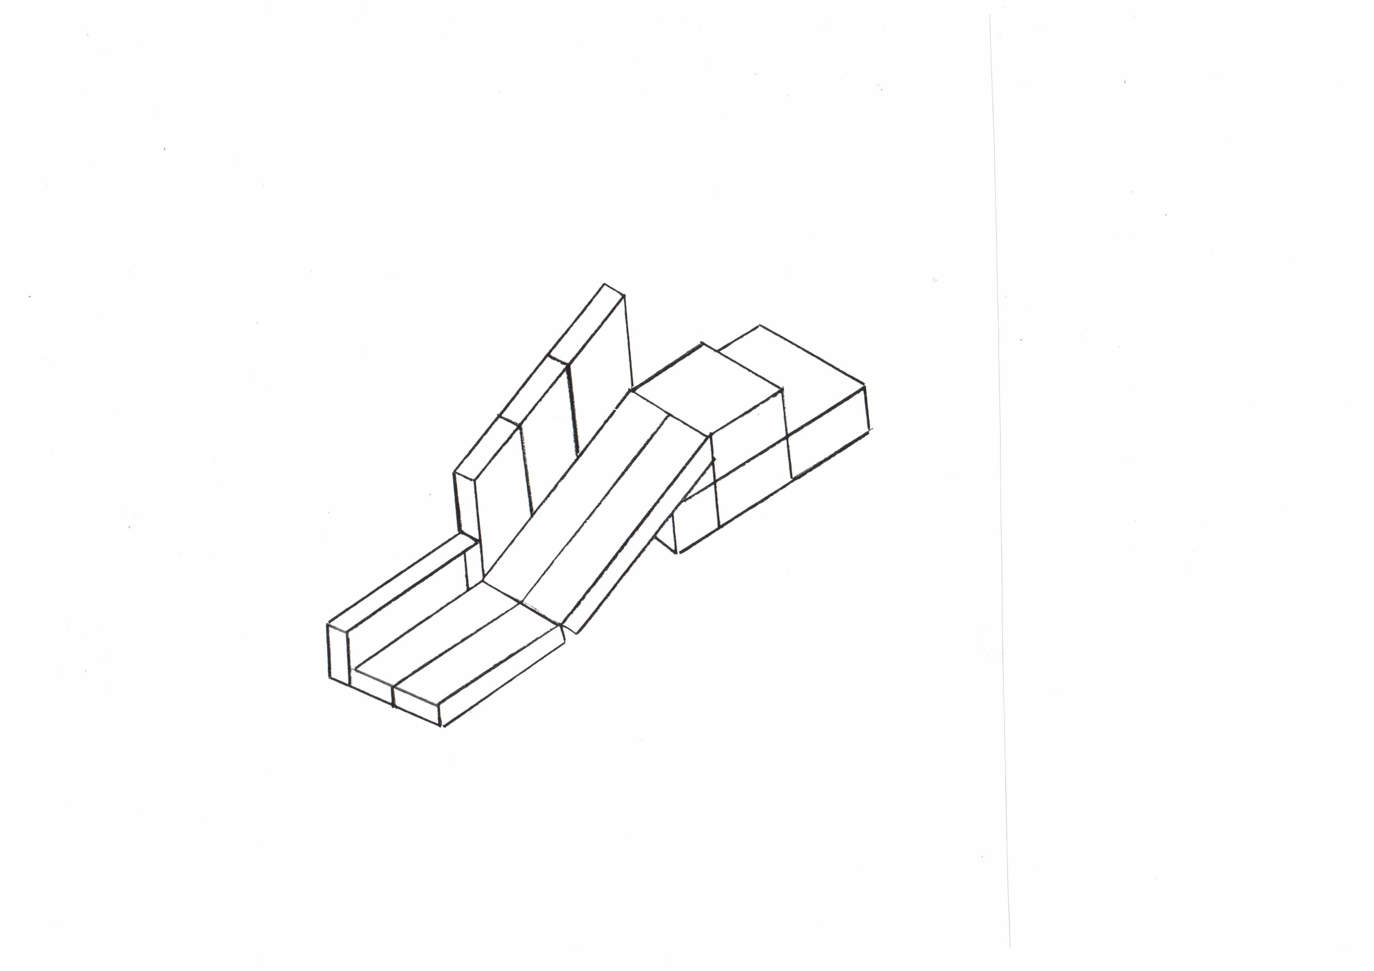

Приложение 5

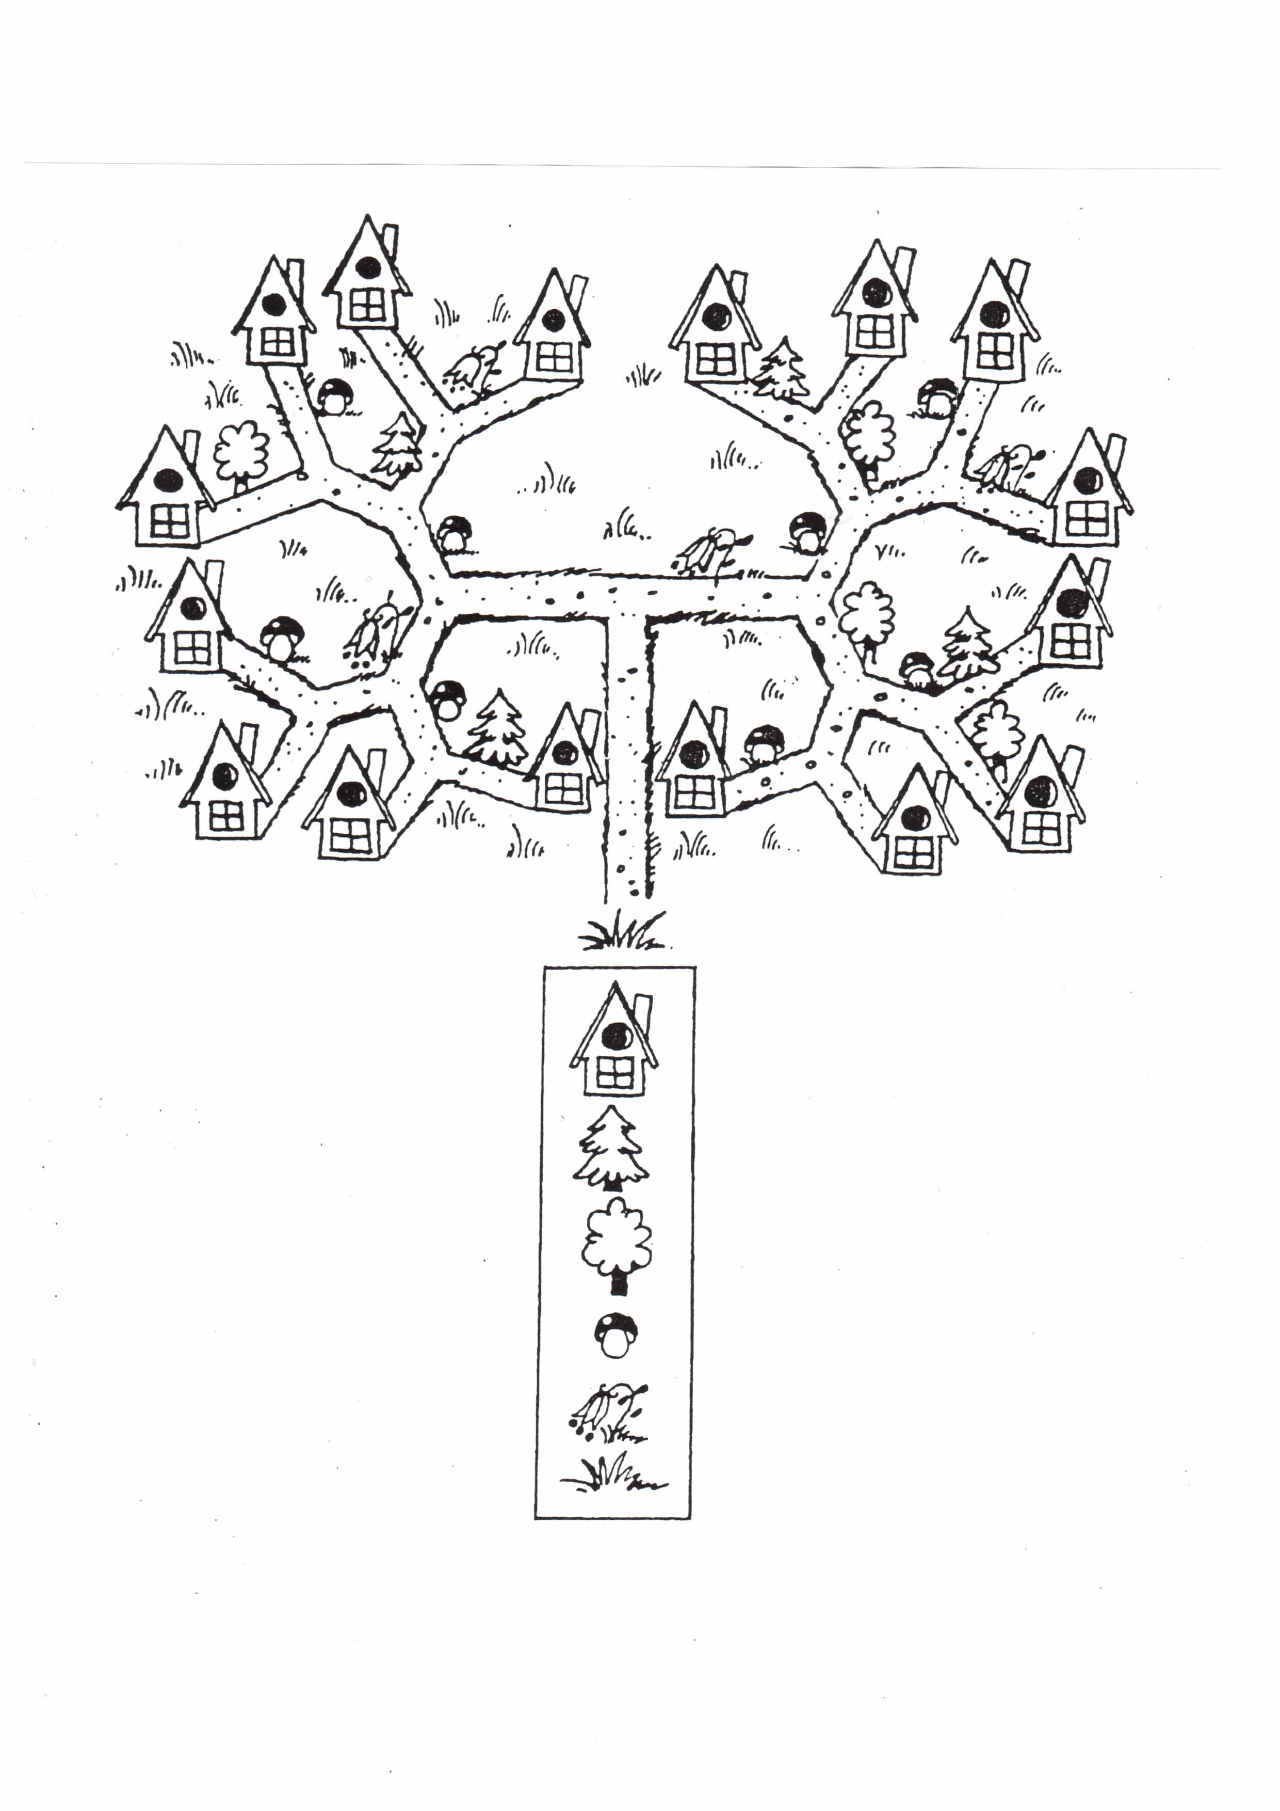

Приложение 6

